A magyar Párhuzamos Precíziós Beszédadatbázis felépítése
Az adatbázis közel 2000 felolvasott mondatot tartalmaz. rendezett könyvtár struktúrában. A könyvtárakban jellemzően 36-36 mondat szerepel meghallgatható formában (wav) és további hat párhuzamos reprezentációban. Ezek a következők: ortografikus szöveg (txt), fonetikai átirat szóhatárokkal kiegészítve (gph), hang- és szóhatárok időmarkerekkel (TextGrid), hullámforma markerek (pit), szóhangsúlyozási jelek (hgs), formáns adatok (frm) az adott zöngés hang 10%, 25%, 50%, 75%, és 90%-os pontján. Az adott mondatnak mind a hétféle fájlja ugyanazzal az azonosítóval rendelkezik, csak a fájlok kiterjesztése más (lásd alább).

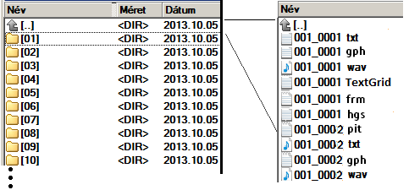

Példa az Ebben a pillanatban rájött, hogy hol van. mondathoz tartozó fájlokra.

txt fájl tartalma: | ebben a pillanatban rájött, hogy hol van.
gph fájl tartalma: | e b: e n < sil | > a < sil | > p i l: a n a d b a n < sil | > r a1 j o2 < t: sil | t > h o < gy sil | ty > h o l < sil | > v a n
TextGrid fájl tartalma: | hang és szóhatárok kezdet-vég időmarkerei
pit fájl tartalma: | zöngés hangperiódusok kezdet-vég időmarkerei F0 számításhoz
hgs fájl tartalma: | [:F]ebben [:N]a [:N]pillanatban [:F]rájött, [:N]hogy [:F]hol [:N]van.
frm fájl tartalma: | példa a 001_0001.frm fájl első magánhangzójának négy formánsára a hang 5 pontján:  file hang time pos F1 F2 F3 F4  f_bm_0103 E 0.1321 10 571 1596 2435 3607  f_bm_0103 E 0.1443 25 570 1610 2509 3631  f_bm_0103 E 0.1648 50 570 1628 2593 3615  f_bm_0103 E 0.1853 75 541 1532 2518 3566  f_bm_0103 E 0.1976 90 446 1427 2406 3505

